1.1.2. Senkrechte Parallelprojektion

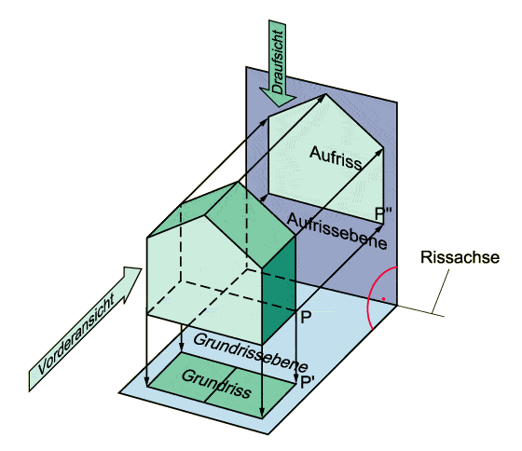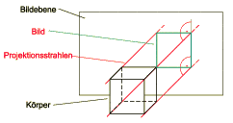Bei der senkrechten Parallelprojektion treffen die parallelen Lichtstrahlen senkrecht auf die Projektionsfläche.

Je nach Lage der Projektionsfläche entstehen verschiedene Ansichten des Körpers.

In der Mathematik verwenden wir zwei Projektionsflächen. Das dabei entstehende Bild ist das ZWEITAFELBILD mit Grundriss und Aufriss.

